CENTRO UNIVERSITÁRIO – CATÓLICA DE SANTA CATARINA

ENGENHARIA DE SOFTWARE

CAUE YOHAN PLACHI
ELIAS SCHOEDER DE SOUZA
LUCAS JULIANO DE OLIVEIRA
MATEUS ISIDORO

RELATÓRIO FINAL
PAC EXTENSIONISTA
JOINVILLE, 01 DE JULHO DE 2026

FICHA DE APROVAÇÃO

RELATÓRIO do PAC Extensionista apresentado como requisito parcial de avaliação na disciplina PAC Extensionista no curso de graduação de Engenharia de Software do Centro Universitário Católica de Santa Catarina em Joinville, sob supervisão e orientação do professor Diego Sauter Possamai.

Joinville, 01 de Julho de 2026.

CAUE YOHAN PLACHI
ELIAS SCHOEDER DE SOUZA
LUCAS JULIANO DE OLIVEIRA
MATEUS ISIDORO

DIEGO SAUTER POSSAMAI

Professor responsável
SUMÁRIO

1 INTRODUÇÃO
2 DESCRIÇÃO DO PÚBLICO BENEFICIADO PELAS AÇÕES DE EXTENSÃO
3. OBJETIVOS
3.1 OBJETIVO GERAL
3.2 OBJETIVOS ESPECÍFICOS
4 DESCRIÇÃO DAS PRINCIPAIS ATIVIDADES REALIZADAS
5 AVALIAÇÃO DO PROJETO PELO PÚBLICO BENEFICIADO
6 CONSIDERAÇÕES FINAIS – AUTOAVALIAÇÃO DO PAC EXTENSONISTA
REFERÊNCIAS
ANEXOS
APÊNDICES

1 INTRODUÇÃO

Muito se discute o impacto em que os vídeos games podem causar na sociedade e na vida das crianças e jovens do Brasil, em que como podem ser prejudiciais para os mesmos podendo afetar sua saúde em excesso, porém, um lado desconhecido em que as pessoas não conhecem dos vídeos jogos é a forma intuitiva e divertida de como podem ensinar de demais assuntos, sendo chamado eles de “Jogos Sérios”.
O trabalho feito pelo grupo tem o foco principal nisso, fazer um jogo onde as pessoas se divirtam e aprendam sobre o tema especificado, sendo o tema Geometria focado mais em sólidos geométricos. O objetivo que é desejado alcançar é mostrar em como os jogos podem servir como aprendizado para os jovens.
Em suma, queremos mostrar que os jogos podem ser mais que hobbies e passatempos, mostrar que eles podem ensinar os mais diversos assuntos, abrangendo centenas de áreas, atraindo o público mais novo, mostrando que as pessoas podem aprender alguma coisa jogando, quebrando paradigmas e estigmas que a sociedade impôs nos vídeos jogos.

2 DESCRIÇÃO DO PÚBLICO BENEFICIADO PELAS AÇÕES DE EXTENSÃO

O público que mais se beneficiara seria os jovens que buscam se aprofundar mais sobre geometria, sendo o local mais apropriado a se apresentar o projeto em uma escola de ensino fundamental, para o 6° até o 9°.

3. OBJETIVOS

  - OBJETIVO GERAL

Ensinar geometria básica para alunos do 6° ao 9° ano do fundamental.

  - OBJETIVOS ESPECÍFICOS

Demonstrar a utilidade dos jogos sérios na área da educação, provando que vídeos jogos e educação podem andar lado a lado.
Ensinar os jovens sobre geometria básica e influenciar eles a continuarem a buscar formas mais diversas de estudar.

- DESCRIÇÃO DAS PRINCIPAIS ATIVIDADES REALIZADAS

A elaboração das atividades se consistiu em 3 etapas:
4.1. O Brainstorming: Os 4 membros do grupo desenvolveram um One Page Document de suas ideias e apresentaram entre si, após discutirem sobre seus projetos, onde acabou ocasionando na escolha do projeto integrante Lucas Juliano de Oliveira, que se baseia em uma fábrica que faz formas geométricas, e conforme progride, vai desbloqueando outras formas.
4.2. 10 Pages Document e Protótipo: O processo de criação se baseou em uma pessoa fazendo o protótipo e o restante fizeram o 10 Pages Document.
4.3. GDD, Protótipo e Relatório: Foi quase o mesmo processo do anterior, a distribuição ficou com um finalizando os protótipos, um fazendo o relatório e os últimos dois continuando o GDD.

5. CONSIDERAÇÕES FINAIS – AUTOAVALIAÇÃO DO PAC EXTENSIONISTA

O objetivo geral do projeto é criar um, jogo sério para ensinar as pessoas geometria básica, sendo focado ensinar os alunos do 6° a 9° ano do ensino fundamental.
Alguns dos pontos fortes deste PAC foi o trabalho em grupo realizado pelos integrantes, onde mesmo cada um tendo sua função, eles se ajudavam e auxiliavam uns aos outros, outro ponto a ser ressaltado é a criatividade de cada membro do grupo, onde cada um dava mais ideias do que adicionar no próprio projeto e dos seus colegas.
Alguns dos pontos frágeis percebidos são a má distribuição de funções dos integrantes, onde na segunda etapa do projeto apenas uma pessoa foi responsável por fazer o código, algo que foi corrigido na próxima etapa, tendo uma distribuição mais equilibrada de funções e sendo planejado no futuro equilibrar ainda mais essa questão.
O assunto que mais interessou a equipe no PAC atual foi a existência de jogos sérios e o conceito deles, foi animador saber que existem jogos focados em educação e em ensinar as pessoas dos mais diversos temas, mostrando que os jogos podem transcender de ser só um passatempo, fazendo eles virarem material didático para aulas mais dinâmicas.

REFÊRENCIAS

GODOT Engine community. Godot Engine (Versão 4.x). Versão digital. [S. l.]: Godot Engine community, 2026. Disponível em: https://godotengine.org.

HOW to Create an RPG in Godot 4 (step by step). [S. l.]: DevWorm, 3 abr. 2023. 1 vídeo (20 min 57 s). Publicado pelo canal DevWorm. Disponível em: https://youtu.be/pBoXqW4RykE.

ANEXOS
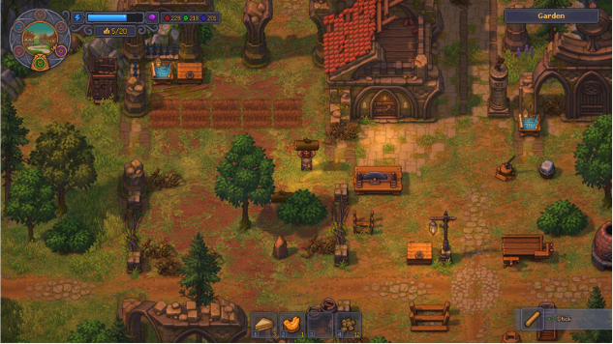
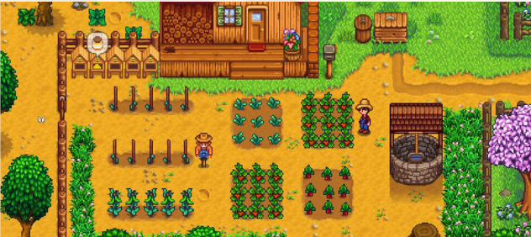

Imagens utilizadas como referencia

APÊNDICES

 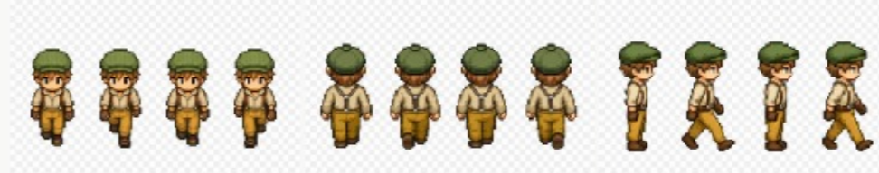Imagens utilizada para os personagens

